Det synlige spektrum

## Formål

Formålet med øvelsen er at bestemme bølgelængderne for farverne i det synlige spektrum.

## Teori

Når lys sendes gennem et optisk gitter, afbøjes det. Afbøjningen afhænger af lysets bølgelængde. Når hvidt lys (dvs. lys der indeholder hele det synlige spektrum) sendes gennem et optisk gitter, vil farvernes forskellige bølgelængder betyde, at lyset deles op i hele spektret.

Figur 1.

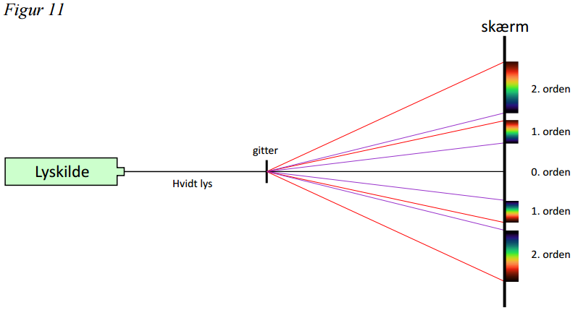

Når lys med bølgelængden λ passerer et optisk gitter med gitter­konstanten $d$ (afstanden mellem to riller i gitteret), vil der efter gitteret observeres konstruktiv interferens af lyset i de retninger ${}_{n}$ (afbøjningsvinklen), der er givet ved gitter­lig­ningen:

$dsin{}_{n} = n (n = 0, 1, 2, ....)$

hvor $n$ kaldes afbøjningens orden.

På gitteret oplyses ofte antallet af linjer pr. (f.eks.) mm. Et typisk gitter kan f.eks. have 100 linjer/mm (betegnes $d^{-1}$). Afstanden mellem midten af to nabospalter kan da beregnes som

$d =\frac{1}{100} mm$.

## Apparatur

Lampe med spalte, optisk gitter, holder til gitter, målebånd, hvidt papir.

Opstilling

L

x1

rød

violet

0

violet

rød

gitter

θviolet

θrød

lampe

Figur 2.

## Udførelse

Lampen anbringes på bordet, således at strålen falder vinkelret ind på væggen. Git­teret placeres foran lampen vinkelret på stråleretningen, og man kan nu iagttage det kontinuerte spektrum på væggen. Vi nøjes med at se på 1. orden. Hvidt papir sættes op på væggen, således at de forskellige farver kan ses. Positionen af det røde lys markeres på papiret på begge sider af 0´te orden. Den vinkel­rette af­stand L fra gitteret til væggen måles og noteres. Afstanden $x_{1}$ (se figuren) måles.

Bagefter måles der på samme måde på de andre farver. Alle resultater noteres i tabellen. Husk at notere antal linjer pr. mm (str./mm).

## Måleresultater

$n = 1$ (1. orden) $L =$ $d^{-1} =$ str./mm $d =$

|  |  |  |  |  |  |
| --- | --- | --- | --- | --- | --- |
| farve | $$x_{1}/m$$ | $$½x_{1}/m$$ | $$Θ_{1}/°$$ | $$λ/nm$$ | $$λ_{tabel}/nm$$ (opskriv interval) |
|  |  |  |  |  |  |
|  |  |  |  |  |  |
|  |  |  |  |  |  |
|  |  |  |  |  |  |
|  |  |  |  |  |  |
|  |  |  |  |  |  |

## Databehandling

## 

1) Vi eksempel på udregning af størrelserne og .

2) Hvilke bølgelængder indeholder det synlige spektrum?

3) Sammenlign de fundne bølgelængder med tabelværdierne. Ligger bølgelængderne inden for det relevante interval?

## Fejlkilder

Angiv eventuelle fejlkilder.

## Konklusion

Angiv de vigtigste resultater.